МІНІСТЕРСТВО ОСВІТИ І НАУКИ УКРАЇНИ

Національний технічний університет «Дніпровська політехніка»

ЗВІТ

з лабораторної роботи №3

з дисципліни «Поглиблене програмування в середовищі Java»

Виконав: ст. гр. 123-21-1

Коваль О.І.

Перевірив: Мінєєв О.С.

Дніпро

2025

**Тема:** ООП.

**Мета:** Опанувати ООП та створити програму що буде створювати та обробляти комплексний об'єкт під назвою університет (university) в середовищі Java.

**Завдання**

Створити програму що буде створювати та обробляти комплексний об'єкт під назвою університет (university). Програма повинна складатися з трьох частин: модель вид та контролер згідно з парадигмою mvc (Model View Controller).  Кожній з цих груп повинна відповідати package з  відповідною назвою.  В моделі повинні знаходитись усі класи що відповідають за структурні підрозділи університету. Серед них:   університет, факультет, кафедра, група, студент, людина (Human). Усі вони повинні містити  назву  типу string та голову типу Human. Студент також повинен бути породжений від  Human.  Human повинен мати поля ім'я, прізвище, по-батькові та стать.  Усі поля повинні бути строковими окрім поля стать. Стать повинна використовувати спеціальний  enum  типу Sex(стать).

В цій лабораторній роботі  група View Нам не потрібна.

Що стосується групи контроллер (controller)  то вона повинна містити менеджери що дозволяють нам створити відповідні підрозділи наприклад  StudentCreator, FacultyCreator, GroupCreator  та інші, кожен з яких повинен використовувати можливості нижчого за рівнем   створювача. Програма повинна також містити клас Run, в якому буде знаходитись точка входу та методи, що повинні дати можливість створити університет.   Процес створення університету повинен бути зроблений в методі createTypycalUniversity.

  В програмі активно рекомендується використовувати абстрактні класи та інтерфейси

**Результат**

Створено файлову структуру, що було запропоновано в завданні. Додані елементи до моделі та контролеру зображена на рис. 1. Таким чином, будівельник комплексного об’єкту «university», та його структуру представлено на рис. 2 - 3.

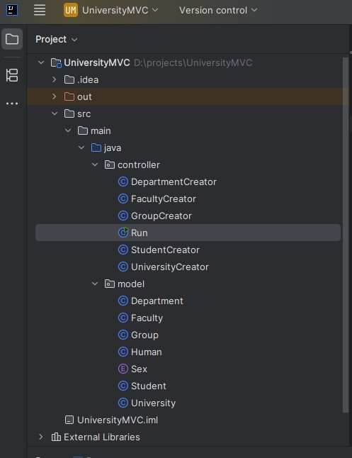

Рис. 1. Файлова структура застосунку

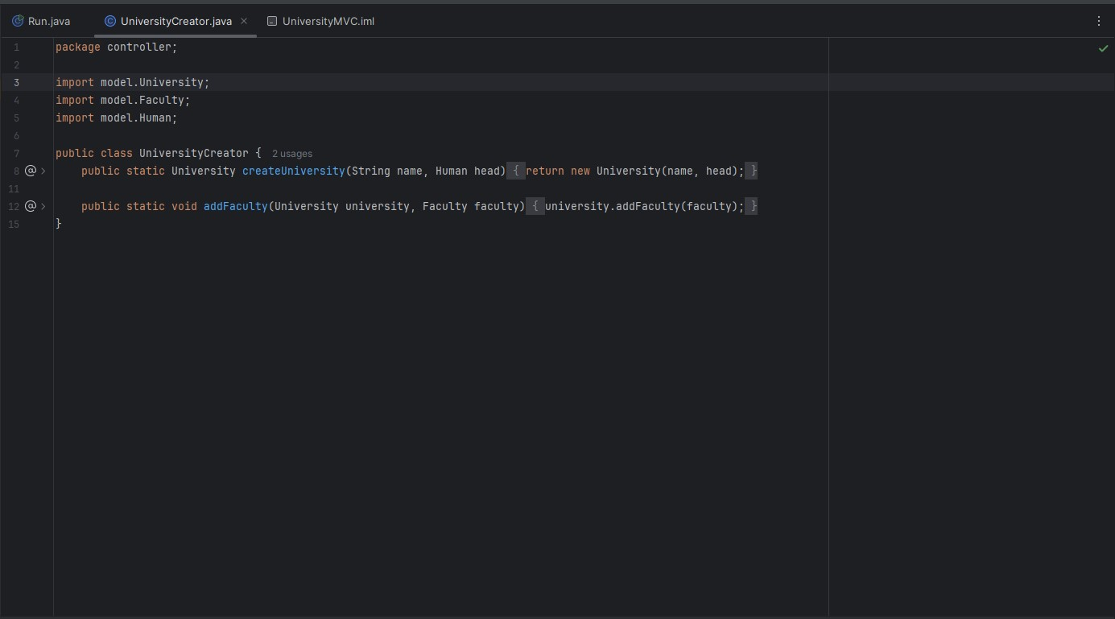Рис. 2. Файл «UniversityCreator»

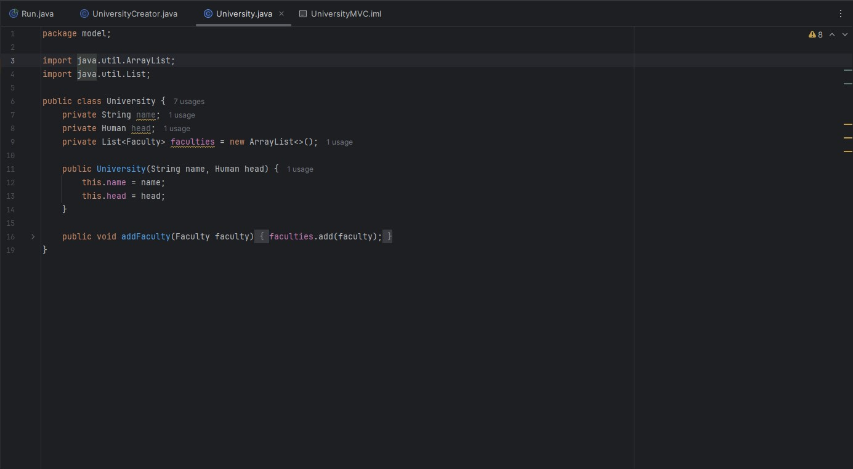

Рис. 3. Файл «University»

Результат виконання програми зображено на рис. 4. Також виконуємо злиття гілок (рис. 5).

Рис. 4. Результат виконання програми

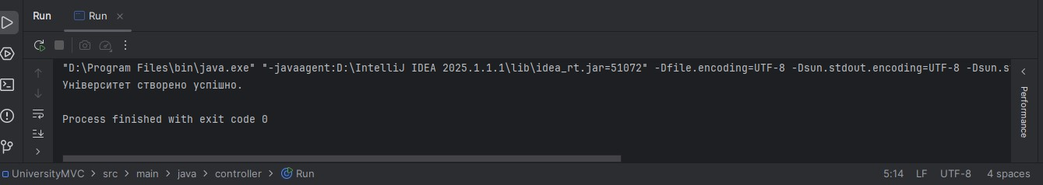

**Висновок**

Опанували процес розробки класів і їх використання у програмному застосунку відповідно до принципів об’єктно-орієнтованого програмування. Реалізовано багаторівневу модель університету як складного об’єкта та виконано тестування розробленої програми на коректність функціонування.